**Application Finder (xfce4-appfinder)测试**

**环境：QEMU6.20| openEuler risc-v 20.0.3 | Xfce4 |**

运行Application Finder：

1、Application->Accessories->Application Setting

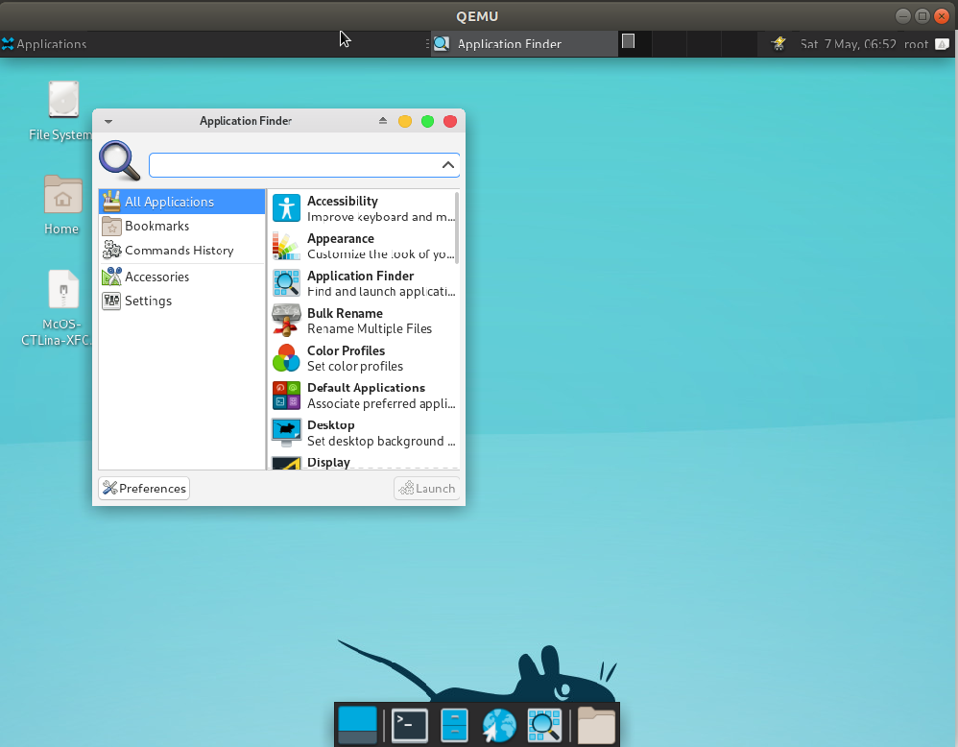

2、尝试调整窗口大小，滚动右侧滚动条、使用搜索功能均正常。

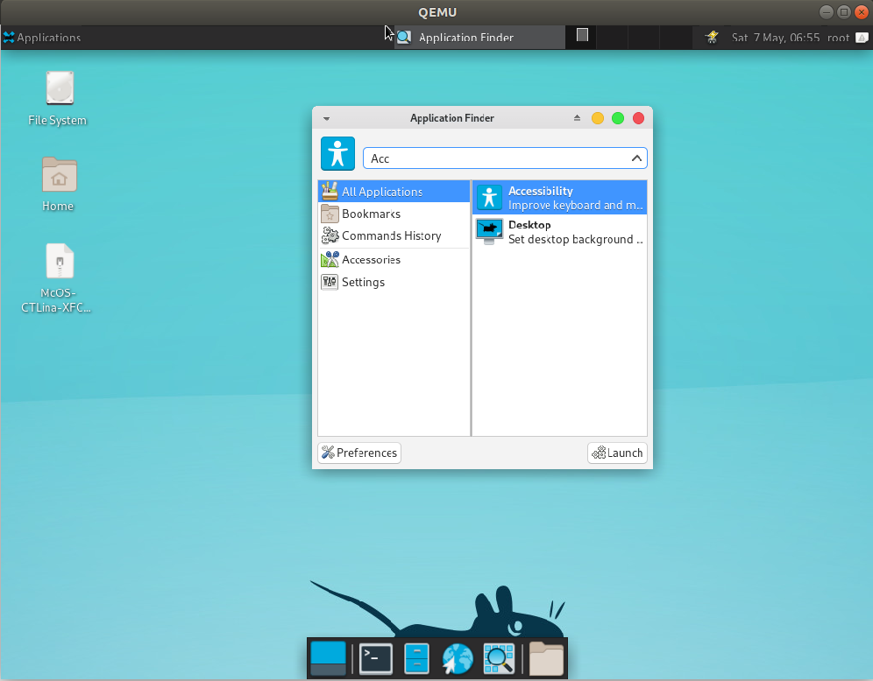

###### 3、点击左下角Preference按钮，能正常进入

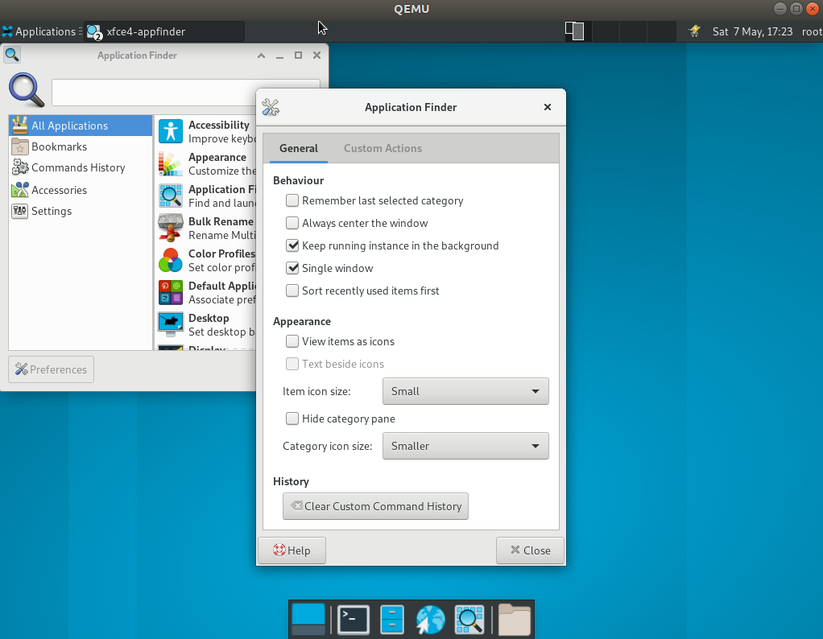

###### 3.1、Behavior：

A）选择此选项可使应用程序查找器在扩展视图中选择最后选择的类别。

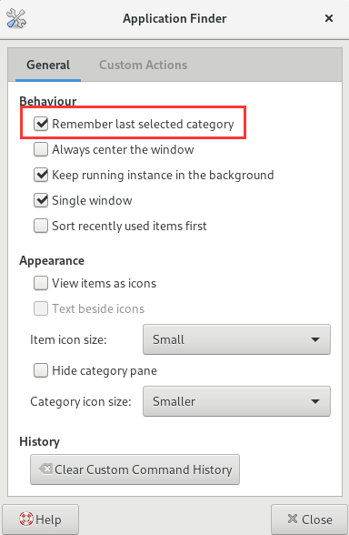

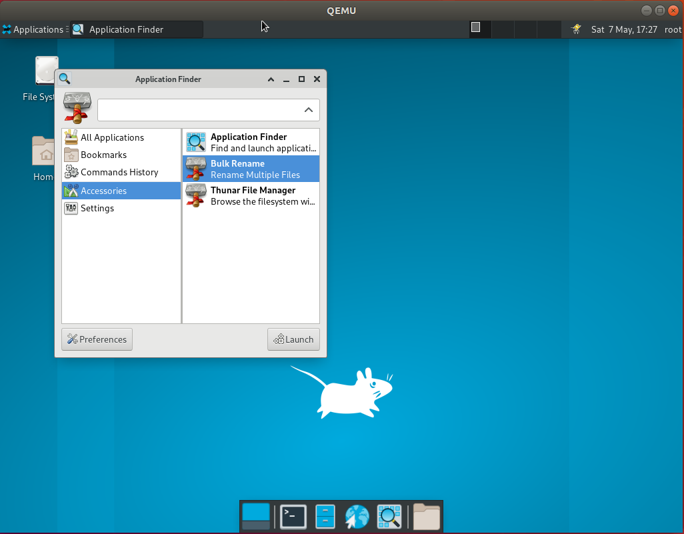

B）窗口居中

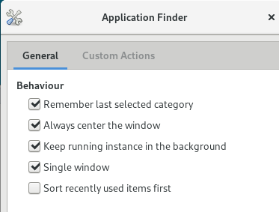

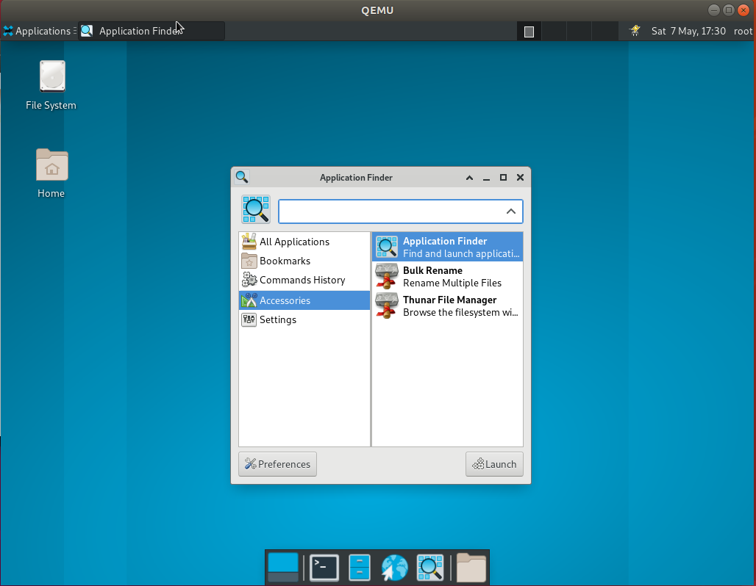

第三、四个选项控制Application Finder能否后台运行、一次可以打开几个窗口

最后一个选项**Sort recently user items first打开后会默认将最近使用过的应用排序在前显示**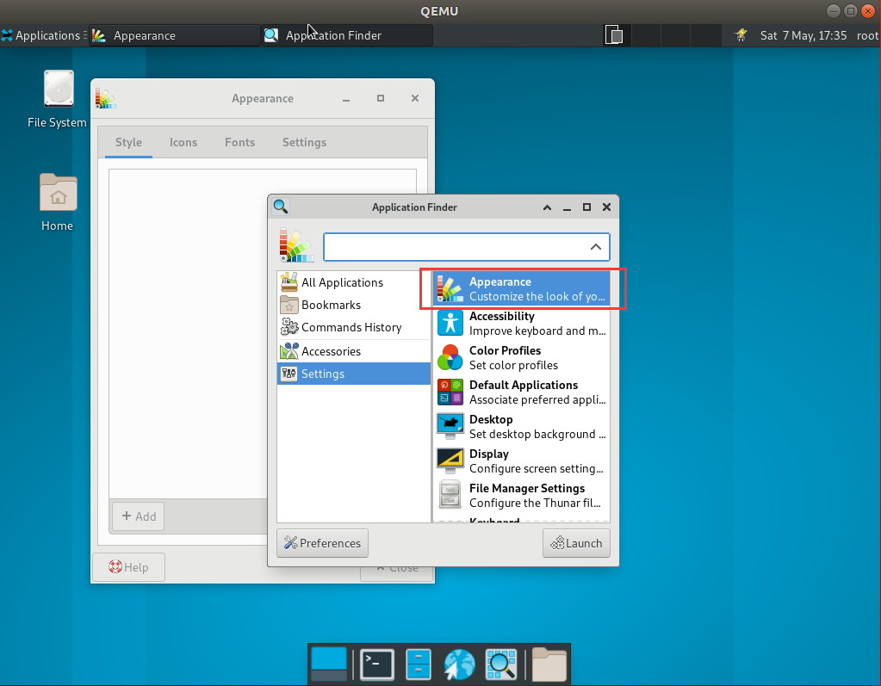

**勾选后打开Apperace，再次打开Application Finder**

##### 4、Apperance部分

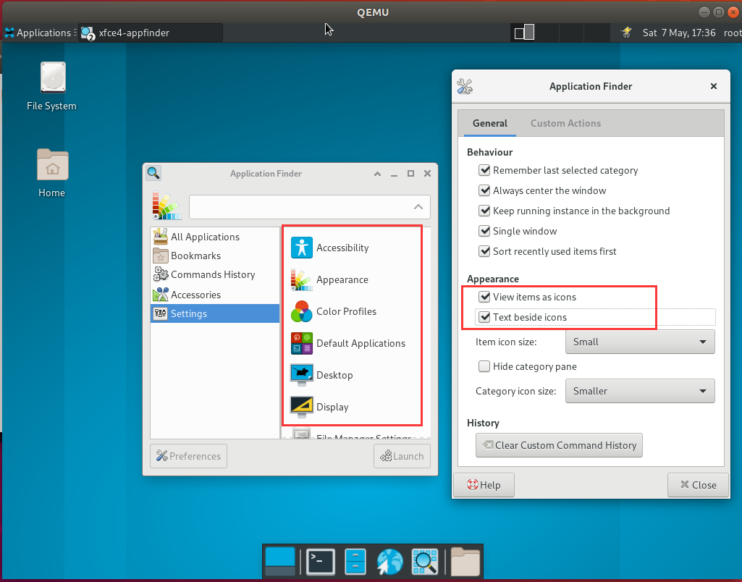

**勾选后，只显示图标和文字，不显示详情**

**设置是否隐藏分类栏以及图标大小**

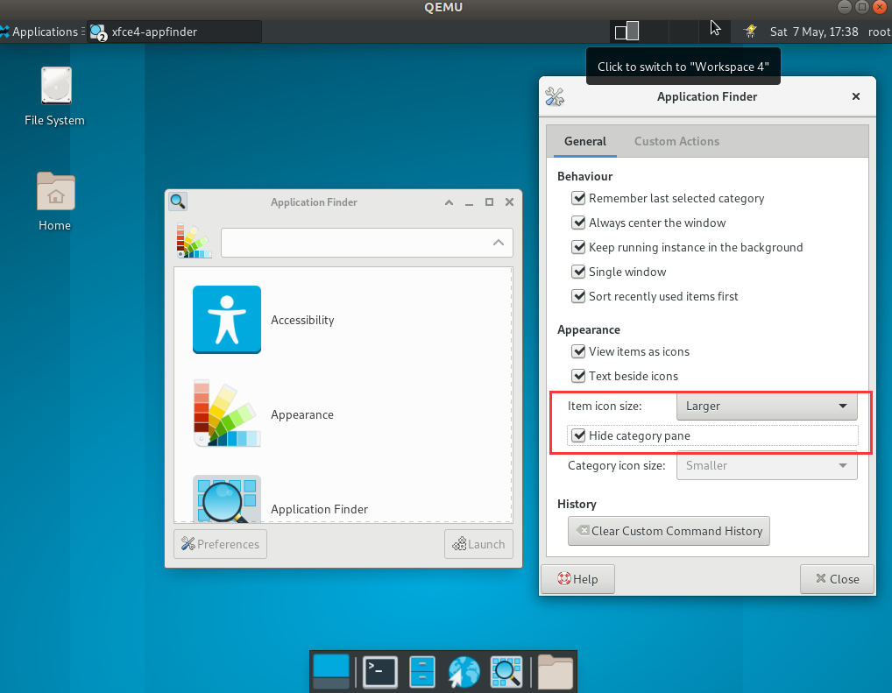

使用此选项可删除您在折叠模式中输入的与任何已安装的应用程序命令不匹配的自定义命令的历史记录。

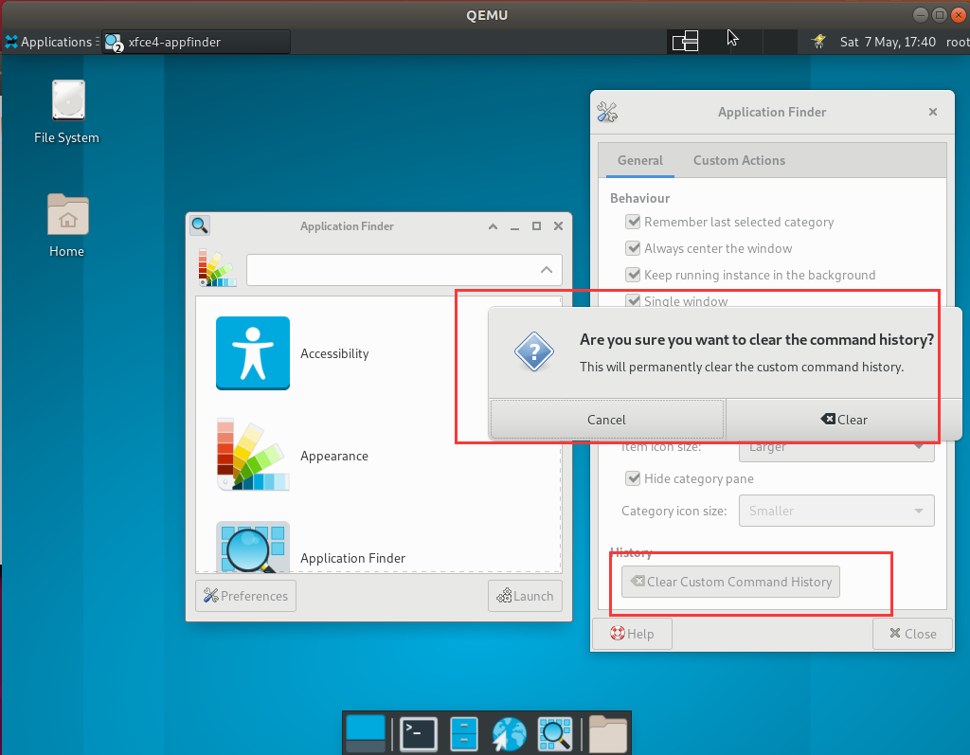

5、Custom Actions

自定义操作以快速执行任务

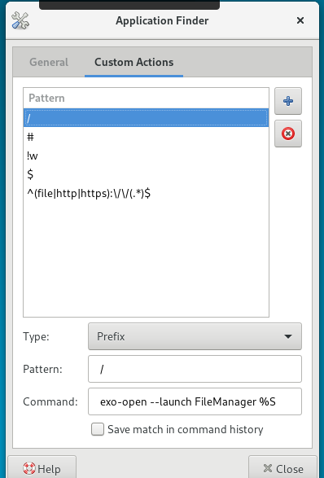

**Type部分选择Pattern的匹配方式**

